НАПРАВЛЕННЫЙ ГИДРОТЕРМАЛЬНЫЙ СИНТЕЗ НАНОКРИСТАЛЛИЧЕСКОГО ОКСИДА ВОЛЬФРАМА
DESIGNED HYDROTHERMAL SYNTHESIS OF NANOCRYSTALLINE TUNGSTEN OXIDE
Филиппова А.Д.^{1,2}, Румянцев А.А.², Баранчиков А.Е.²
Filippova A.D., Rumyantsev A.A., Baranchikov A.E.
¹ Россия, Российский химико-технологический университет им. Д.И. Менделеева,
arifilippova@yandex.ru
² Россия, Институт общей и неорганической химии им. Н.С. Курнакова РАН
Оксиды металлов в нанокристаллическом состоянии являются одними из важнейших соединений для создания функциональных материалов за счет уникальных физико-химических свойств. Нанокристаллический оксид вольфрама (VI) находит применение в газовой сенсорике и фотокатализе, золи на его основе активно исследуют на возможность биологического применения, а пленки являются компонентом архитектуры электрохромных умных устройств. Разработка методов получения оксида вольфрама с заданным фазовым составом, морфологией частиц порошка, полупроводниковыми и фотохромными свойствами является одной из приоритетных задач химии материалов. Одним из способов синтеза оксида вольфрама является гидротермальный метод, который позволяет направленно получать порошкообразные материалы с заданными характеристиками за счет варьирования различных условий синтеза (соотношение исходных реагентов, значение рН, температура и время синтеза).
Целью работы является разработка метода селективного синтеза оксида вольфрама с помощью гидротермальной обработки В-паравольфрамата аммония в присутствии лимонной кислоты в диапазоне рН 0.5-2.5.
В результате работы были получены порошки WO₃ с использованием следующих исходных соединений: В-паравольфрамата аммония и лимонной кислоты. Органическая кислота выступает в роли модификатора и позволяет получать наночастицы различной морфологии. Для получения порошков оксида вольфрама различного фазового состава был выбран ряд значений рН исходного раствора (0.5-2.5), который задавали с помощью разбавленной соляной кислоты. Гидротермальный синтез оксида вольфрама проводили в автоклавах при 180˚С и 220˚С в течение 24 часов. Фазовый состав полученных порошков оксида вольфрама исследовали методом рентгенофазового анализа, морфологию частиц изучали с помощью растровой электронной микроскопии, поверхностные характеристики исследовали методом низкотемпературной адсорбции азота. Оценку размера кристаллитов проводили по формуле Шеррера. Оптоэлектронные характеристики полученного оксида вольфрама определяли с помощью спектроскопии диффузного отражения.
По данным РФА, в результате гидротермального синтеза были получены однофазные порошки m-WO₃ (моноклинная модификация) и h-WO₃ (гексагональная модификация). Установлено, что определяющую роль в формировании оксида вольфрама заданного фазового состава играет рН раствора, подвергаемого гидротермальной обработке: при рН 0.5-1.5 происходит формирование m-WO₃, при рН > 2 наблюдается образование однофазного h-WO₃. Диапазоны размеров кристаллитов для m-WO₃ и h-WO₃ , полученных при 180˚С, составляют 64-84 нм и 20-22 нм. Повышение температуры гидротермального синтеза до 220˚С приводит к увеличению размеров частиц h-WO₃ до значений порядка 70 нм, но практически не влияет на размер частиц m-WO₃ (70-83 нм). По данным растровой электронной микроскопии, для однофазных порошков m-WO₃ наблюдается образование частиц кубической формы (Рис. 1). Для h-WO₃ характерны стержневидные частицы (Рис. 2).
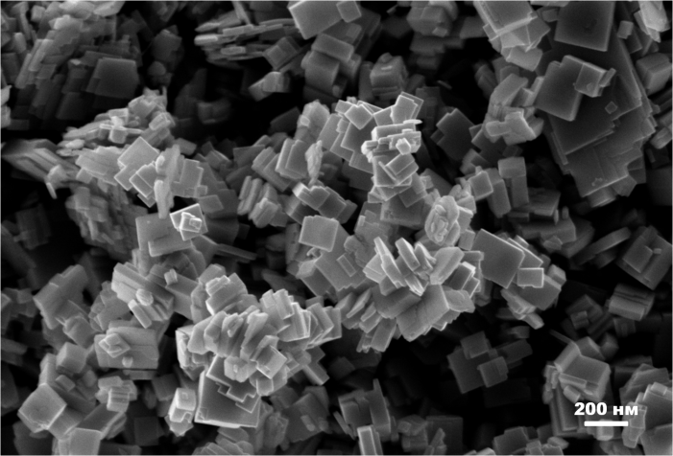 | 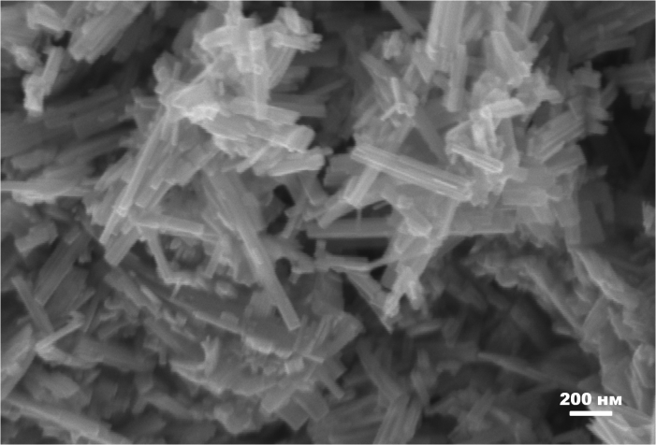
Рис.1 Микрофотография частиц m-WO₃, полученного при соотношении W/ЛК = 1/1 при рН 0.5 и температуре 180°С. | Рис. 2 Микрофотография частиц h-WO₃, полученного при соотношении W/ЛК = 1/1 при рН 2.5 и температуре 180°С.
Удельную площадь поверхности порошков оксида вольфрама определяли методом низкотемпературной адсорбции азота. Установлено, что наибольшим значением S_{уд} 37,2 м²/г характеризуется высокодисперсный h-WO₃, полученный при рН 2.5 и температуре гидротермальной обработки 180˚С. Результаты спектроскопии диффузного отражения представляли в координатах Таука, значения ширины запрещенной зоны определяли экстраполяцией линейного участка зависимости (αhν)^{1/2} – hν. Полученные значения ширины запрещенной зоны оксида вольфрама варьируются в диапазоне 2.7–3.0 эВ, что согласуется с литературными данными [1].
Работа выполнена при поддержке РНФ (грант № 18-73-1050).
СПИСОК ИСТОЧНИКОВ:
- Zheng H. et al. Nanostructured tungsten oxide–properties, synthesis, and applications // Advanced Functional Materials. – 2011 – Vol. 21, №. 12. – P. 2175-2196.

